实验6-1 集成运算放大器的线性应用

实验内容

反向比例放大电路
静态工作点的测量
- 仿真实验
电路搭建如下
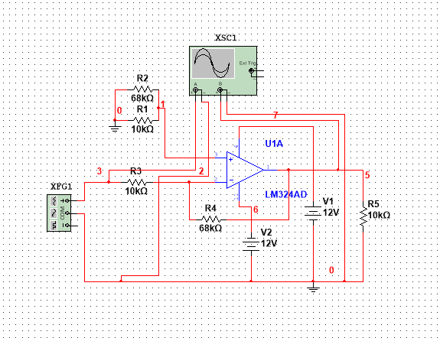
使用直流工作点分析如下：
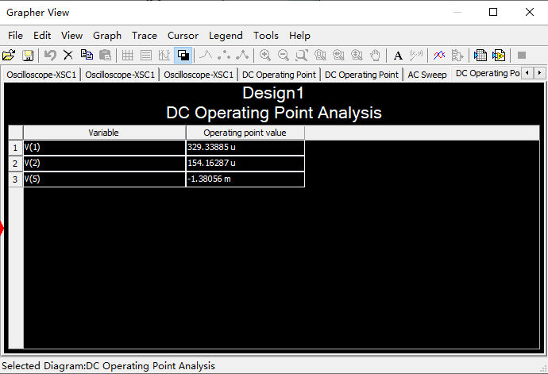
放大倍数:
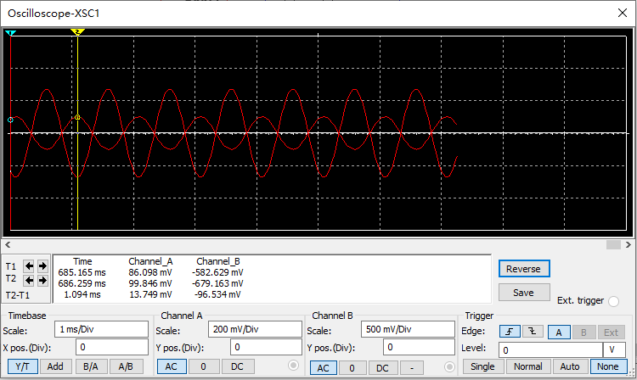
输入出电阻分析：
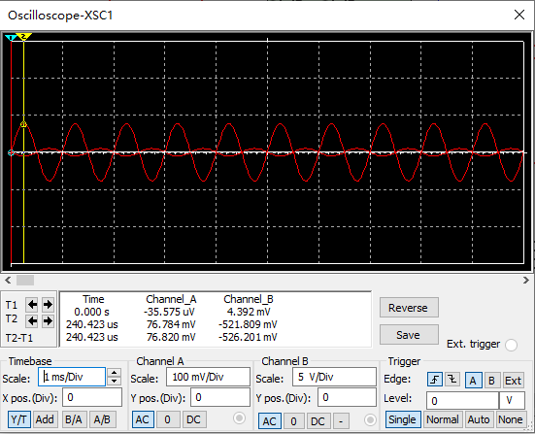
频率响应分析：
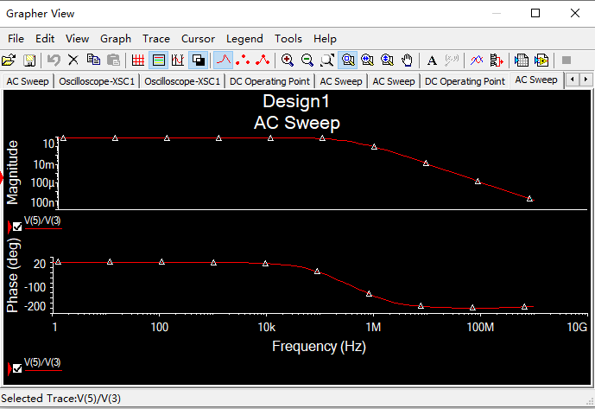
- 实际电路实验
电路图搭建如下：
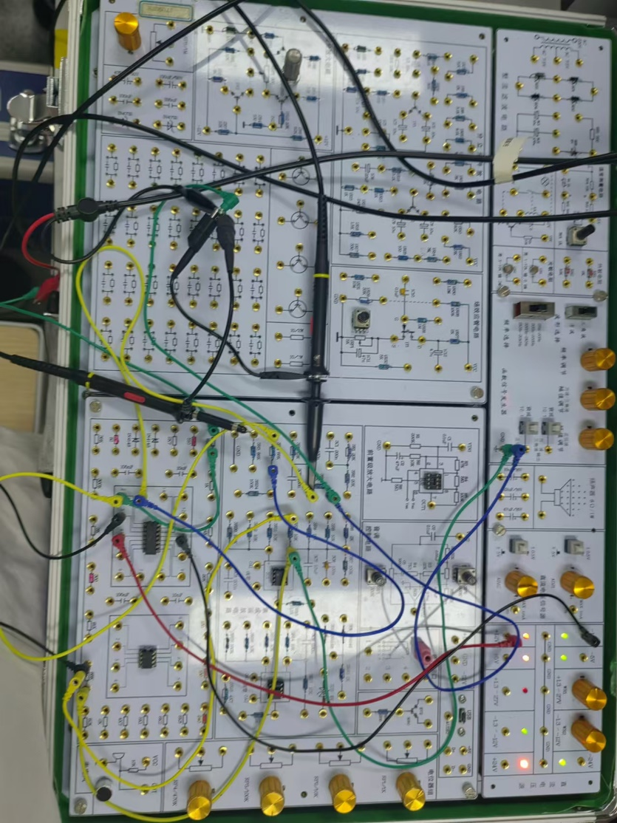
静态工作点测量如下：
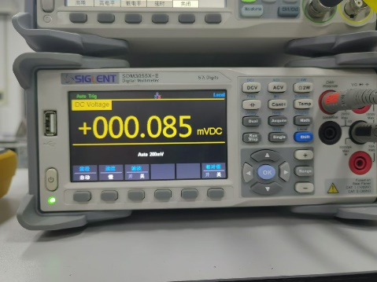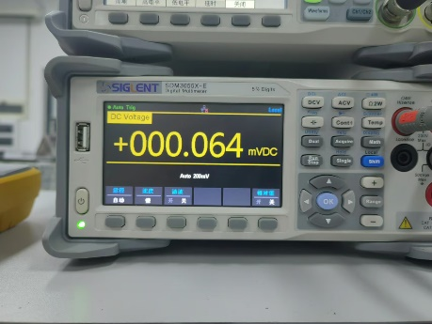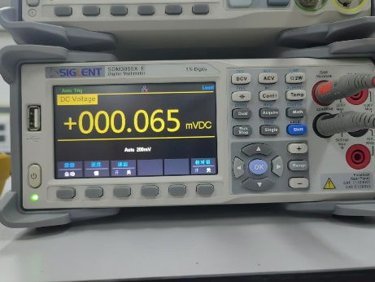
短接输入后，测量静态工作点如下，综合，模拟值如下：
 | U+/mV | U-/mV | Uo/mV
仿真值 | 0.329 | 0.154 | -1.38
测量值 | 0.085 | 0.064 | 0.065

误差分析：仿真值与测量值相差较大，这是仿真芯片参数与实际不一导致的。且运算放大器并不理想。
放大倍数分析：
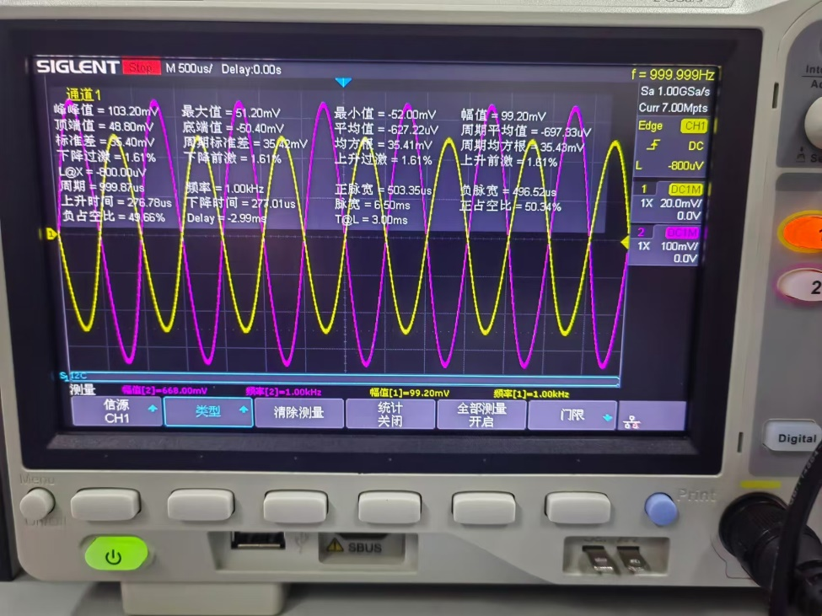
放大了约6.8倍，即$\frac{Rf}{R1}$
测量其输出电阻：
断开负载电阻10k,测量幅值：
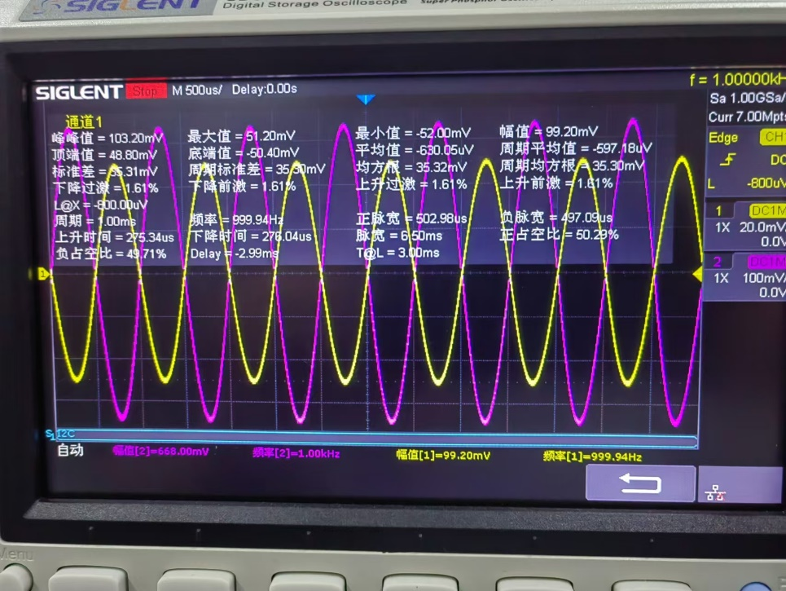
未变幅值，即输出电阻为0；
测量输入电阻：
接入输入电阻3k，测量幅值
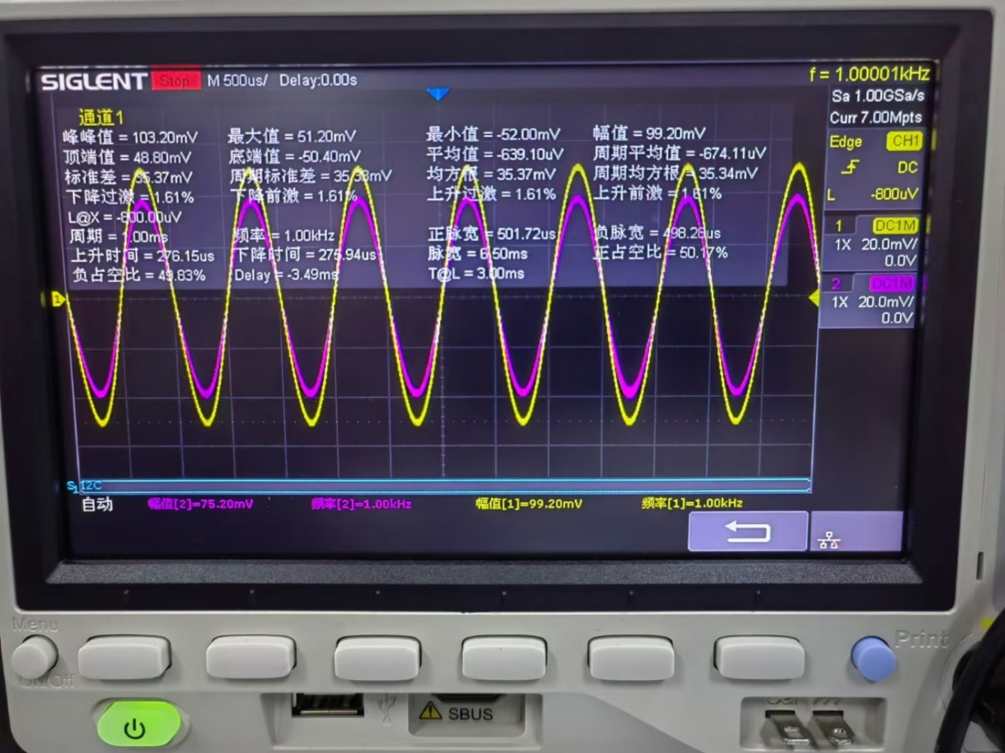
综合仿真与实际值：
 | Rx/k$Ω$ | 反向比例放大器
 | Rx/k$Ω$ | Ui/mV | U/mV | Ri/k$Ω$
仿真值 | 3 | 76.784 | 100 | 9.96
测量值 | 3 | 75.20 | 100 | 9.09
理论分析得出，输入电阻为9k与理论输入电阻10k相差不大；
频率响应：
中频幅值为：6.8，无下截止频率
上截止频率为170kHz
f=10Hz时
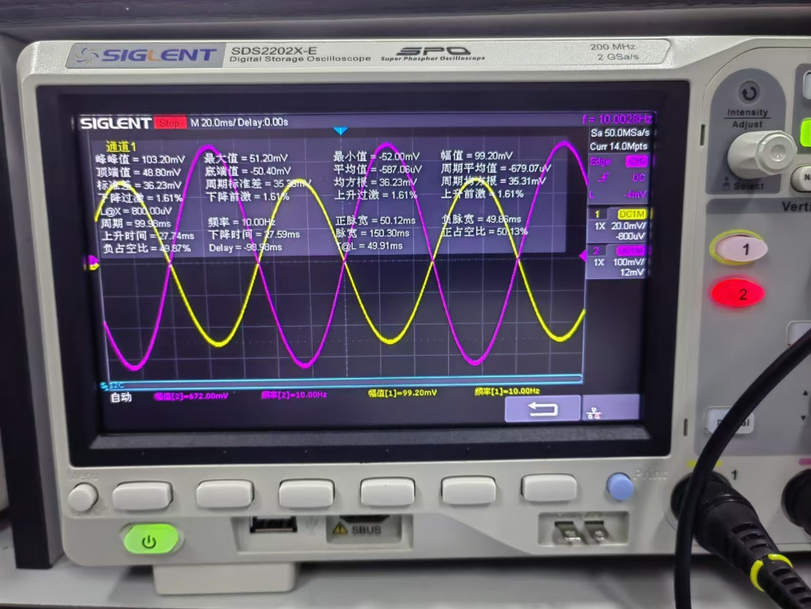
f=300kHz时
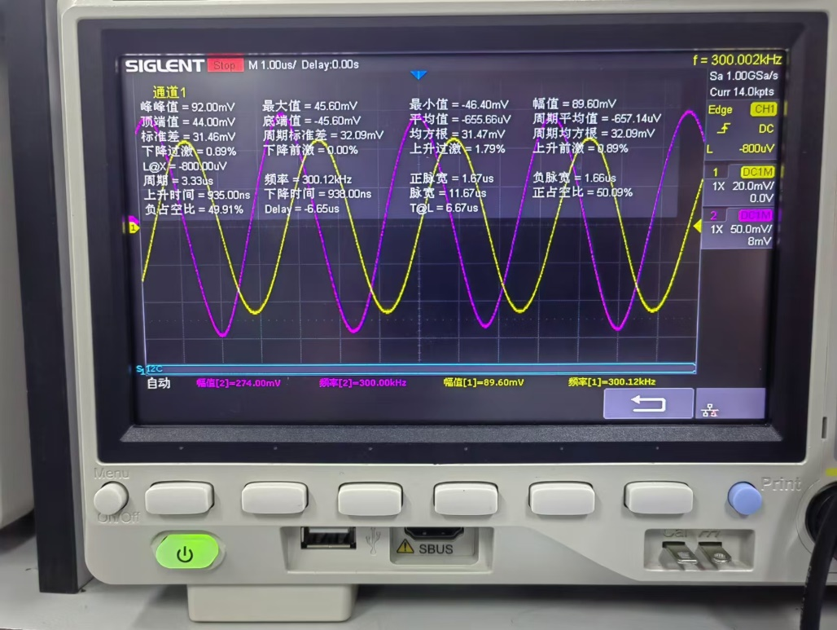
f=1MHz时
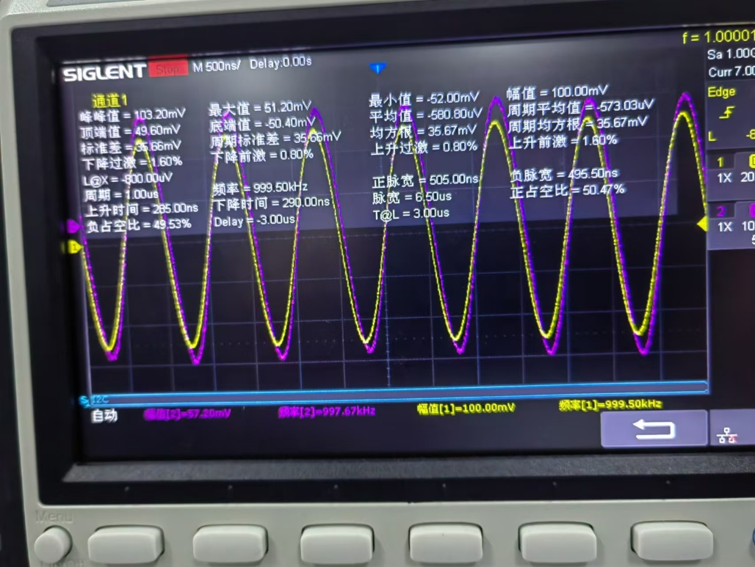
频率 | 10Hz | 100Hz | 1kHz | 10kHz | 100kHz | 170kHz | 300kHz | 500kHz | 700kHz | 1MHz | 10MHz | 100MHz
Uo/mV | 672 | 668 | 668 | 668 | 559 | 472 | 274 | 160 | 83.2 | 57.2 | 3.2 | 0
增益 | 6.72 | 6.68 | 6.68 | 6.68 | 5.59 | 4.72 | 2.74 | 1.6 | 0.8 | 0.57 | 0.03 | 0
结论：可以看出反向比例放大电路与一低通滤波器类似，仅有上截止频率。

2.同相比例放大电路分析
（1）仿真实验：
电路图搭建如下：
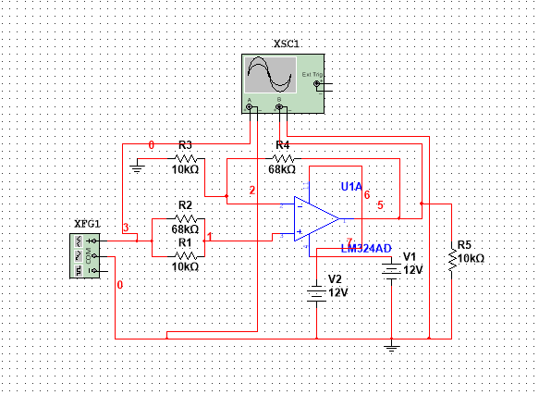
静态工作点：
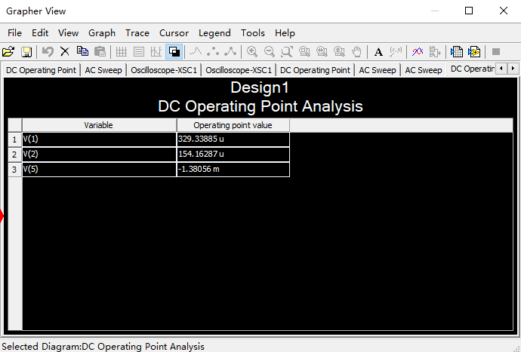
放大倍数：
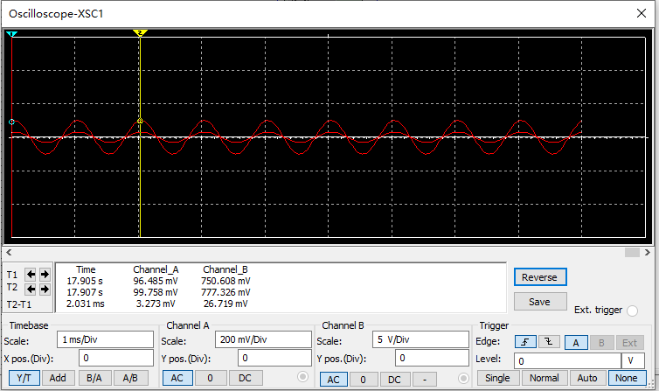
输入输出电阻分析：
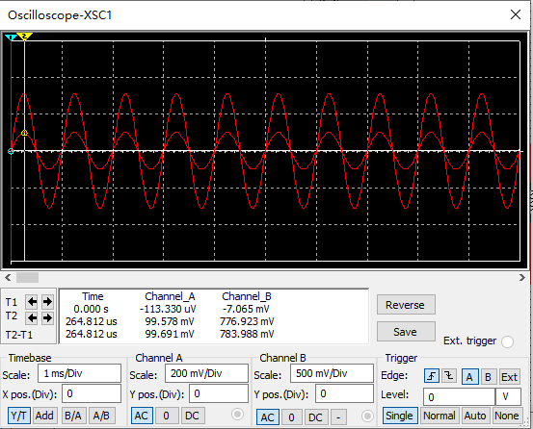
频率响应：
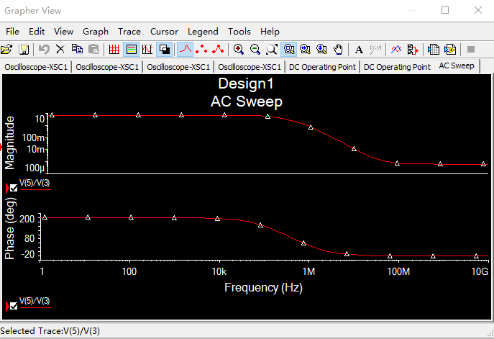
实际实验：
电路搭建如下：
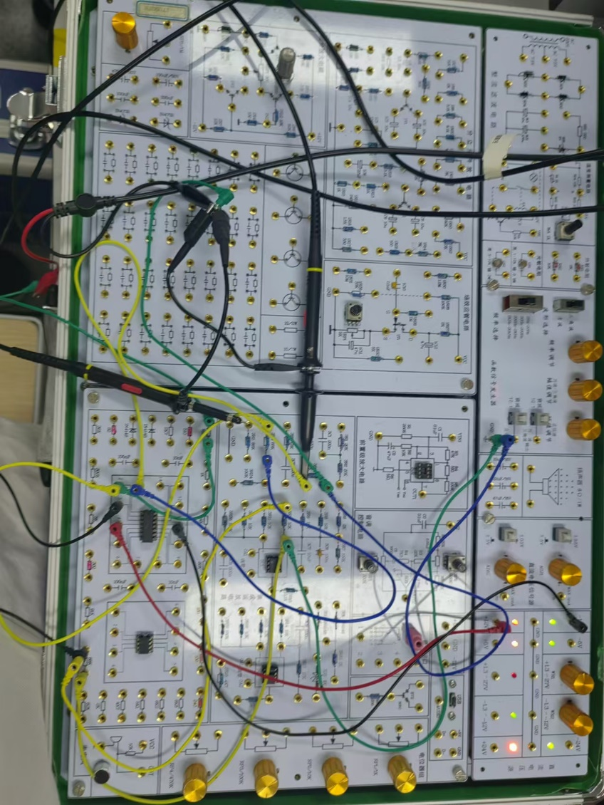

静态工作点：
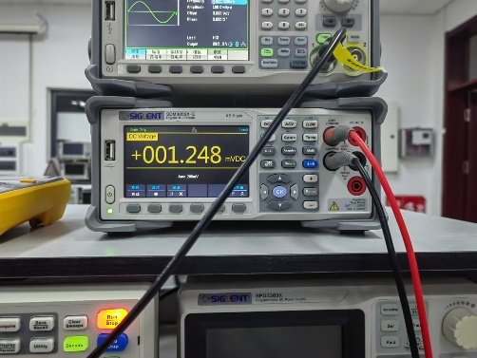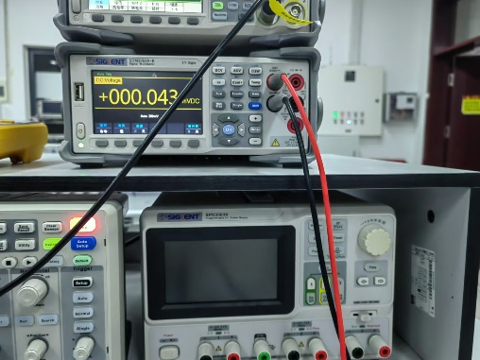
 | U+/mV | U-/mV | Uo/mV
仿真值 | 0.329 | 0.154 | -1.38
测量值 | 0.034 | 0.034 | 1.248
误差分析：仿真值与实际值相差较大，在输入为0时，三者的值应当全为0，说明芯片参数不一，但都接近于0。且运算放大器并不理想。
放大倍数分析：
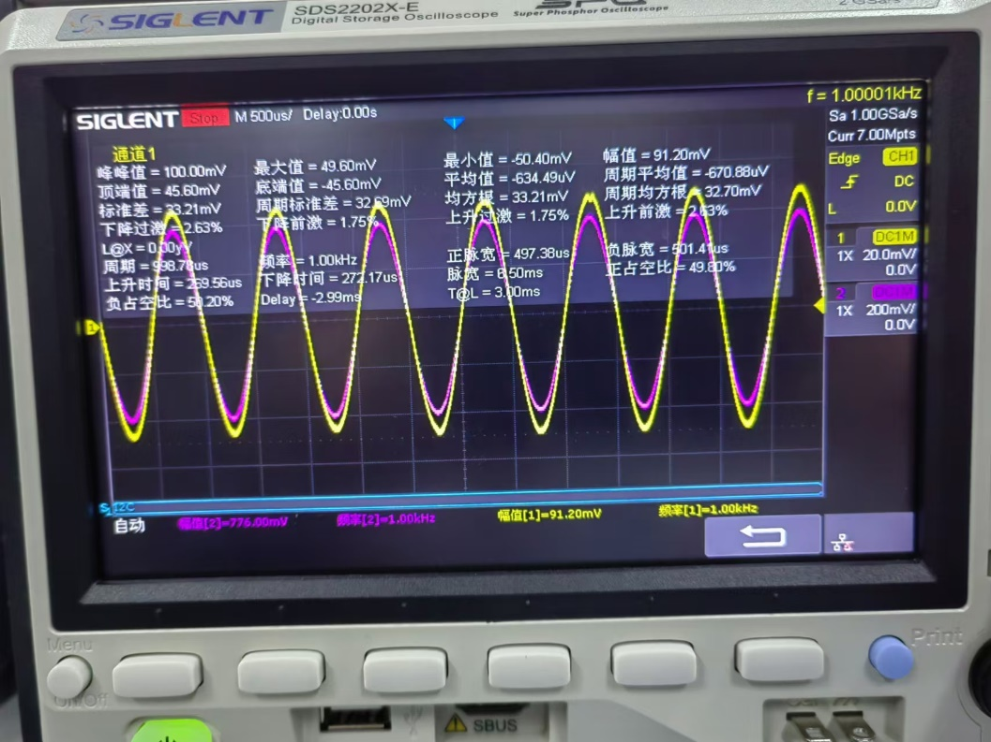
放大了约7.8倍，即$\frac{Rf}{R1}+1$
测量其输出电阻：
断开负载电阻10k,测量幅值：
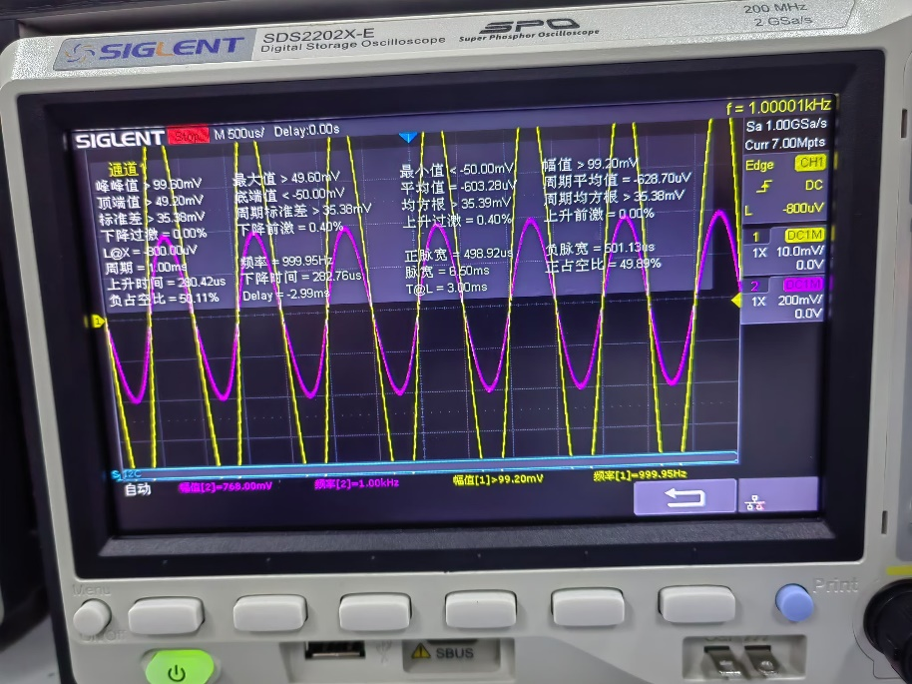
未变幅值，即输出电阻为0；
测量输入电阻：
接入输入电阻10k，测量幅值
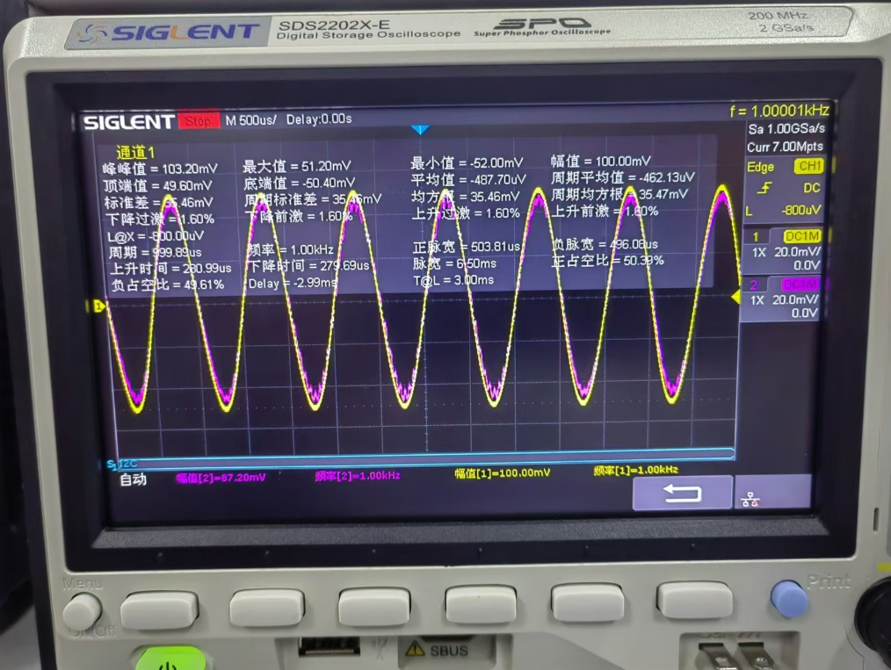
理论计算输入电阻约为为67k
 | Rx/k$Ω$ | 反向比例放大器
 | Rx/k$Ω$ | Ui/mV | U/mV | Ri/k$Ω$
仿真值 | 3 | 99.99 | 100 | ∞
测量值 | 3 | 87.20 | 100 | 67
误差分析：2端口输出波形略有失真，使得测量波形不够准确。
频率响应：
中频幅值为：7.8，无下截止频率
上截止频率为144kHz，图像为：
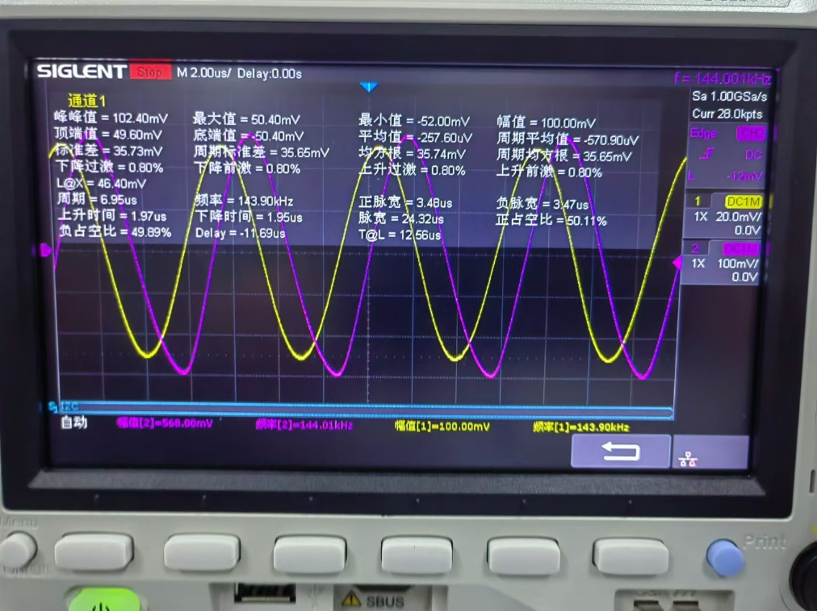

频率 | 10Hz | 100Hz | 1kHz | 10kHz | 100kHz | 144kHz | 300kHz | 500kHz | 700kHz | 1MHz | 10MHz | 100MHz
Uo/mV | 779 | 762 | 762 | 762 | 762 | 568 | 304 | 158 | 80 | 52 | 6 | 0
增益 | 7.79 | 7.62 | 7.62 | 7.62 | 7.62 | 5.68 | 3.04 | 1.58 | 0.8 | 0.52 | 0.06 | 0
结论：可以看出反向比例放大电路与一低通滤波器类似，仅有上截止频率。

3.反向求和运算电路分析
仿真实验：
电路搭建如下：
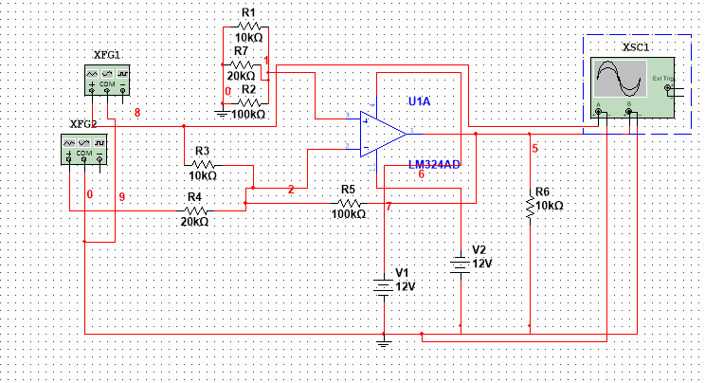
Ui1与Uo图像：
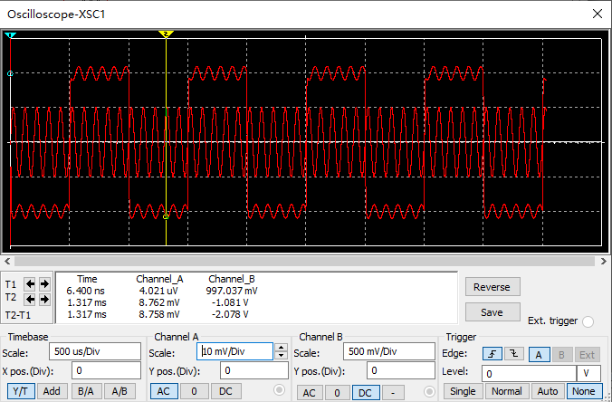
Ui2与Uo图像：
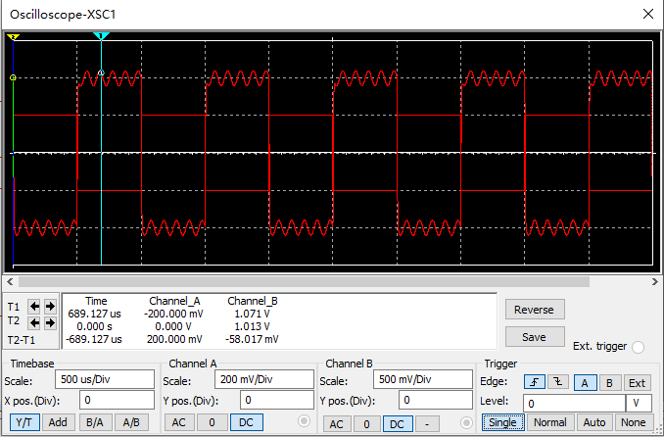
误差分析：我们发现仿真时的波形与理论偏差过大，应该是高频的正弦分量导致了这个错误，当我们调节仿真参数后，发现减小仿真步长能够减少失真，同时将示波器的从AC切换为DC模式将完美解决这个问题，这可能是因为输出信号为耦合直流，需要切换为DC模式。

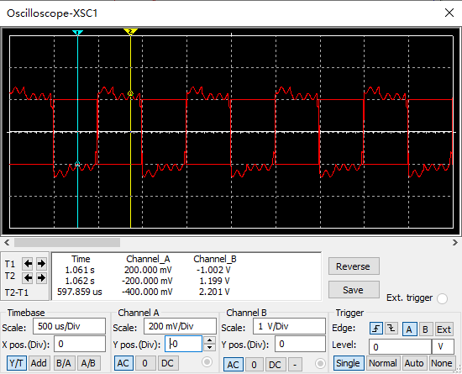
失真的仿真图
实际实验：
电路搭建如下：
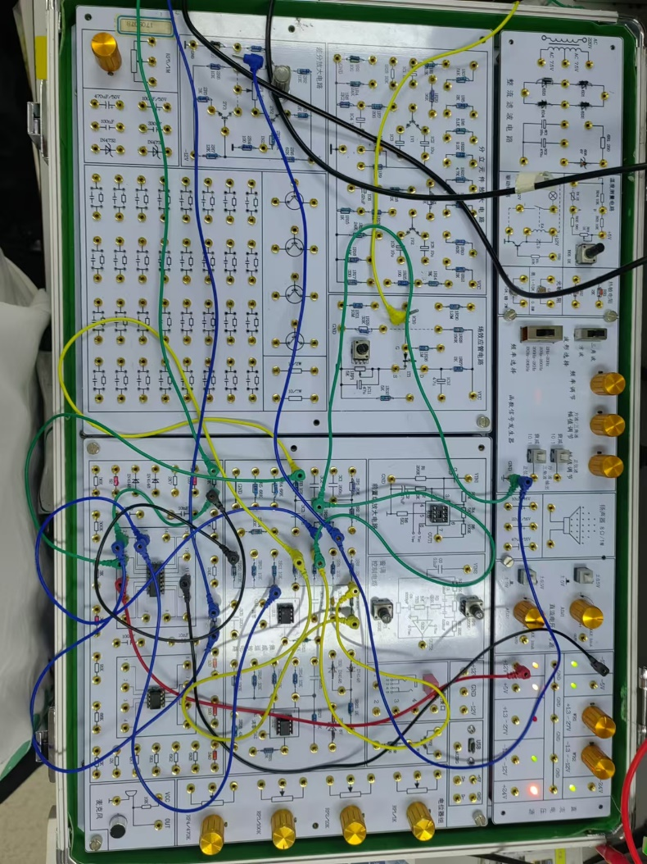
Ui1与Uo图像：
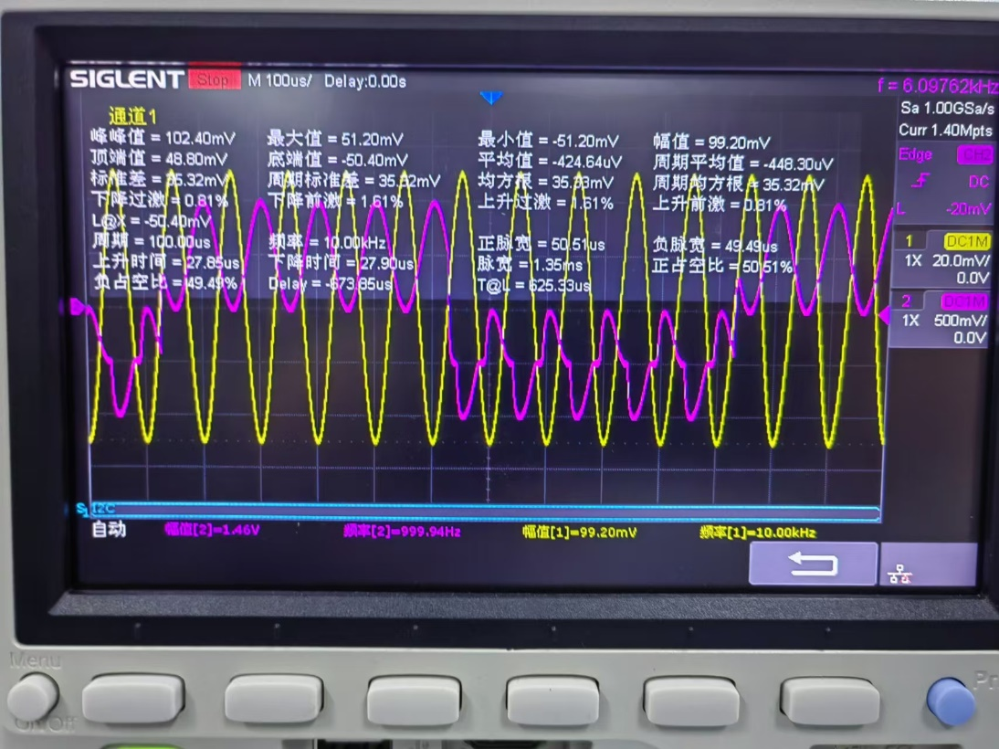
Ui2与Uo图像：
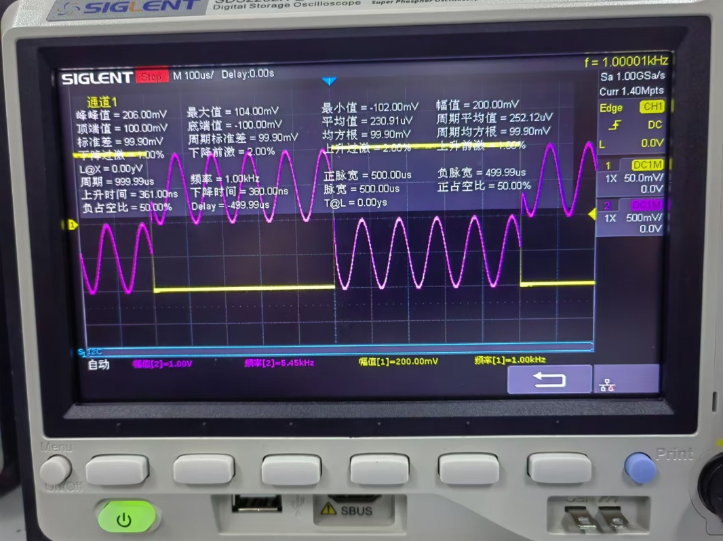
结论： 我们发现波动正弦波恰与方波差半个周期，实际值幅值为1.46V,仿真值为1.08V，实际理论值2.0V，仿真理论值为1.1V相差不大.
为：$Uo=\frac{R_{f}}{R1}U_{i1}+\frac{R_{f}}{R2}U_{i2}=10U_{i1}+5U_{i2}$
误差分析：在实际实验过程中，测量幅值一直在变动，因此我们认为幅值问题可能是示波器测量的幅值不稳定且不准确导致的。

4.同向求和运算电路分析
仿真实验：
电路搭建如下：
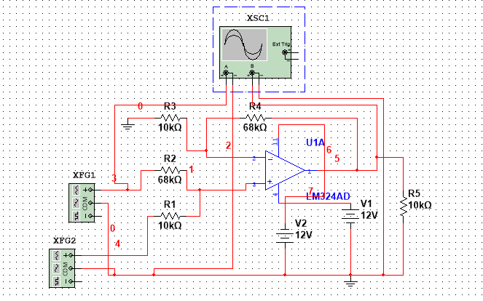
Ui1与Uo图像：
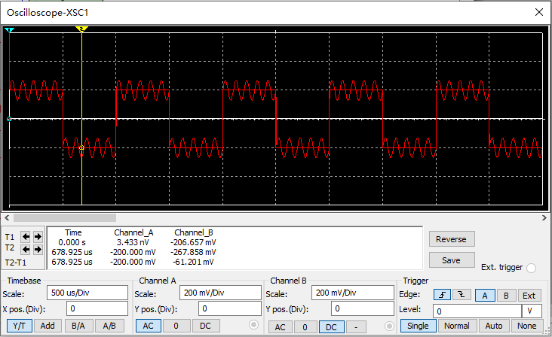
Ui2与Uo图像：
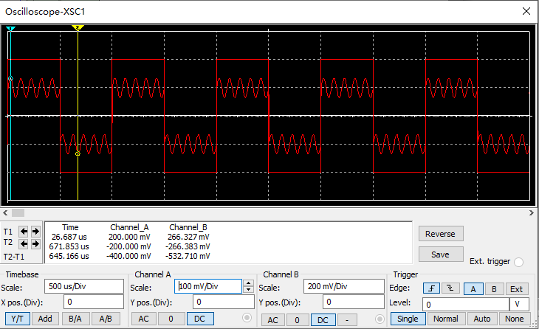
实际实验：
电路图搭建如下：
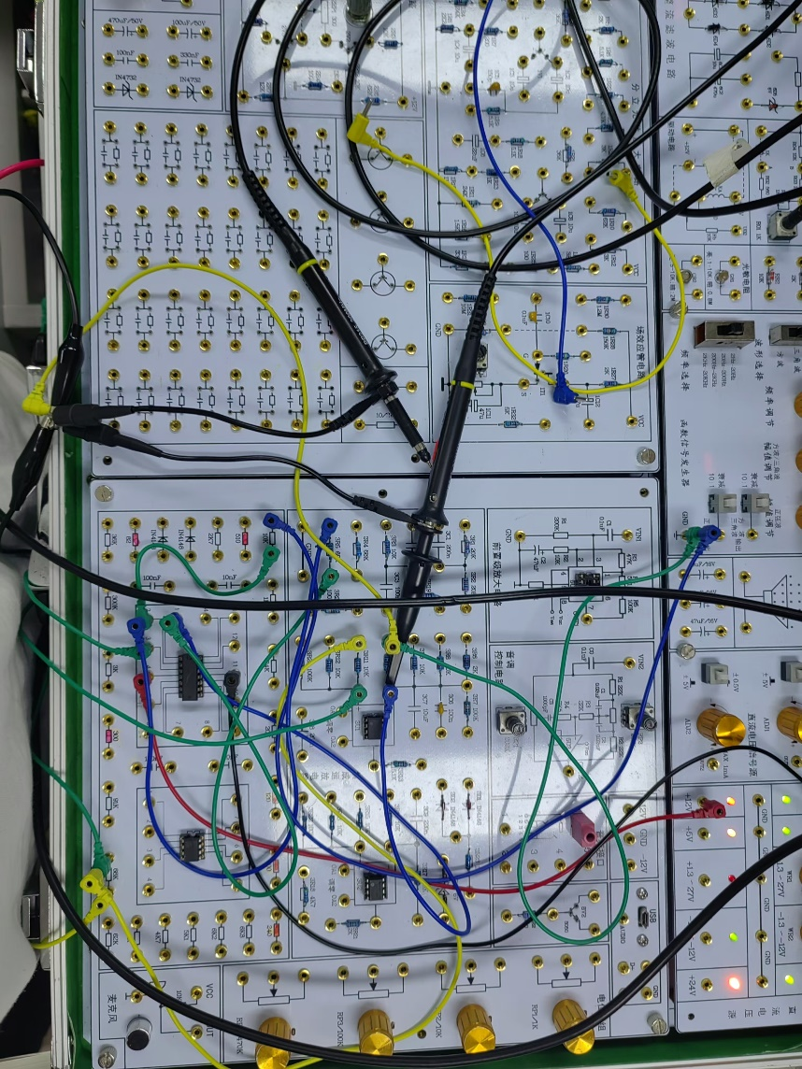
Ui1与Uo图像：
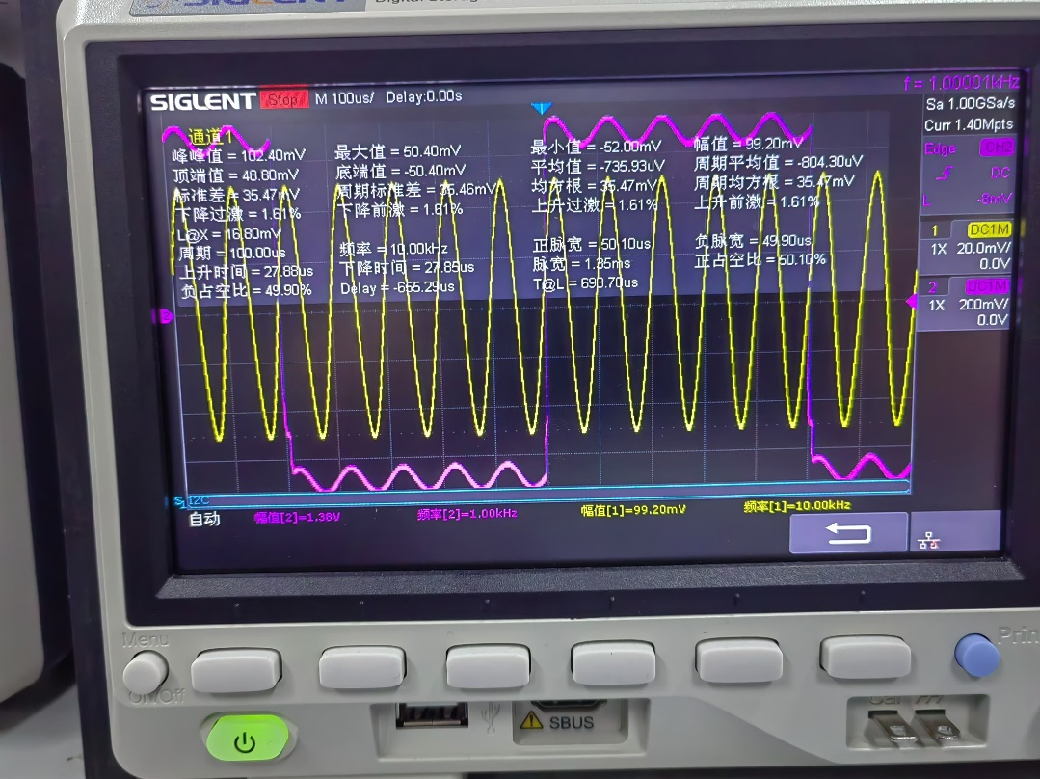
Ui2与Uo图像：
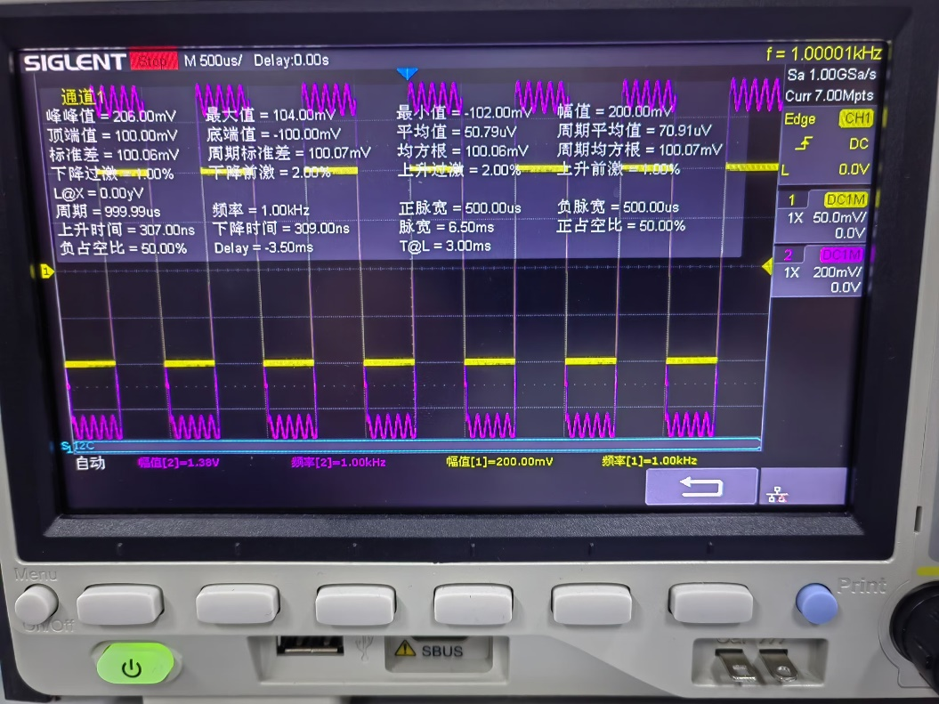
结论：输出幅值为1.38V（输入幅值调为100mV了）,仿真输出幅值为0.314V,实际计算下来，理论值分别为1.180V与0.478V,比较吻合。函数关系大致为：$Uo=\left(\frac{R}{R_{f}}+1\right)\left(\frac{R_{2}}{R_{1}+R_{2}}U_{i1}+\frac{R_{1}}{R_{1}+R_{2}}U_{i2}\right)=7.8(\frac{68}{78}U_{i1}+\frac{10}{78}U_{i2})$

5.差动减法电路分析
仿真实验：
电路搭建如下：
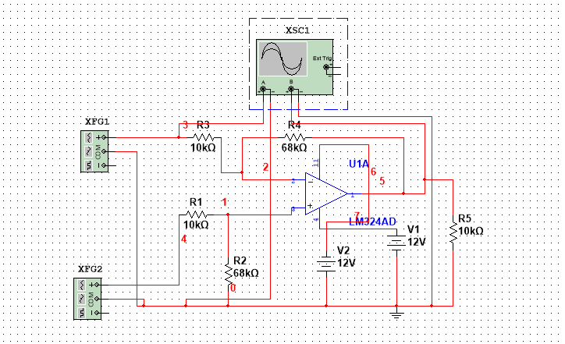
Ui1与Uo图像：
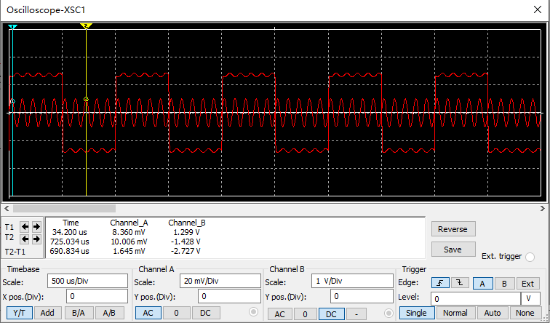
Ui2与Uo图像：
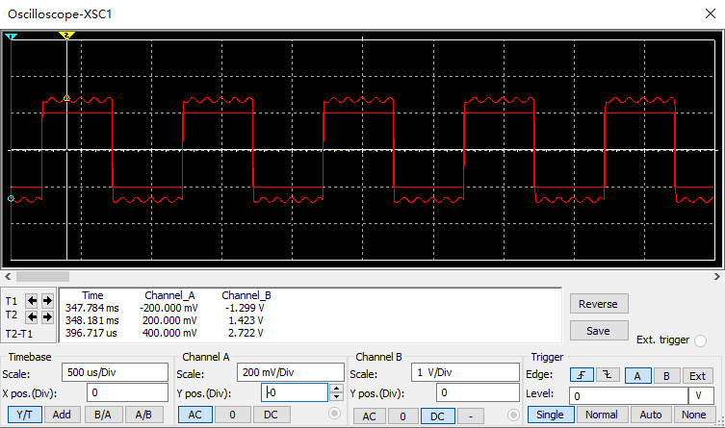
实际实验：
电路图搭建如下：
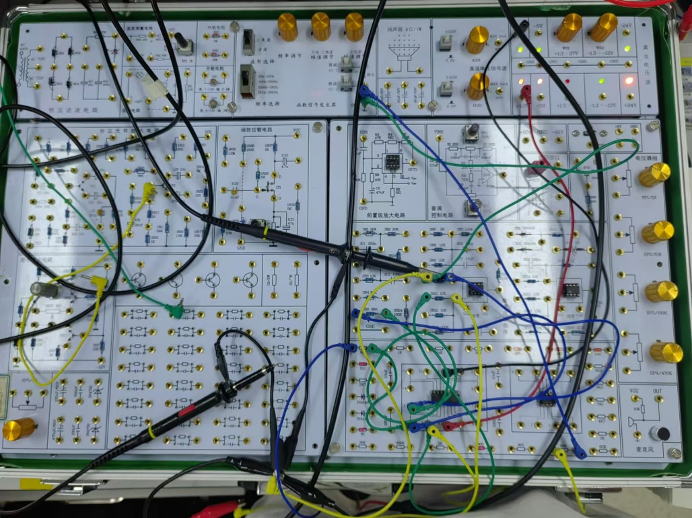
Ui1与Uo图像：
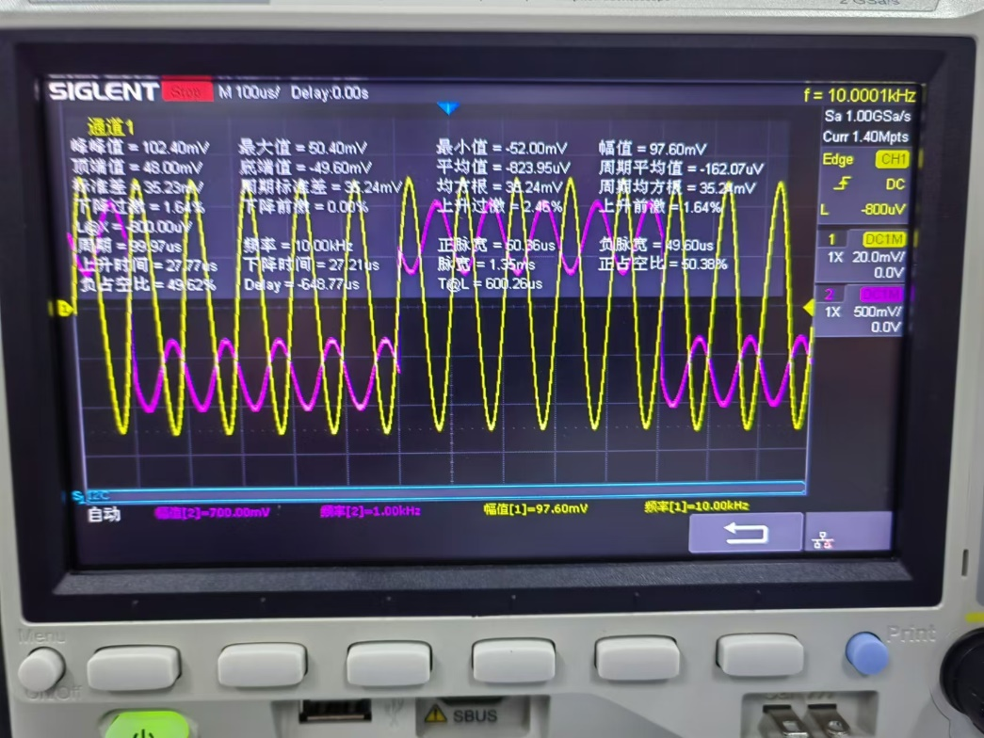
Ui2与Uo图像：
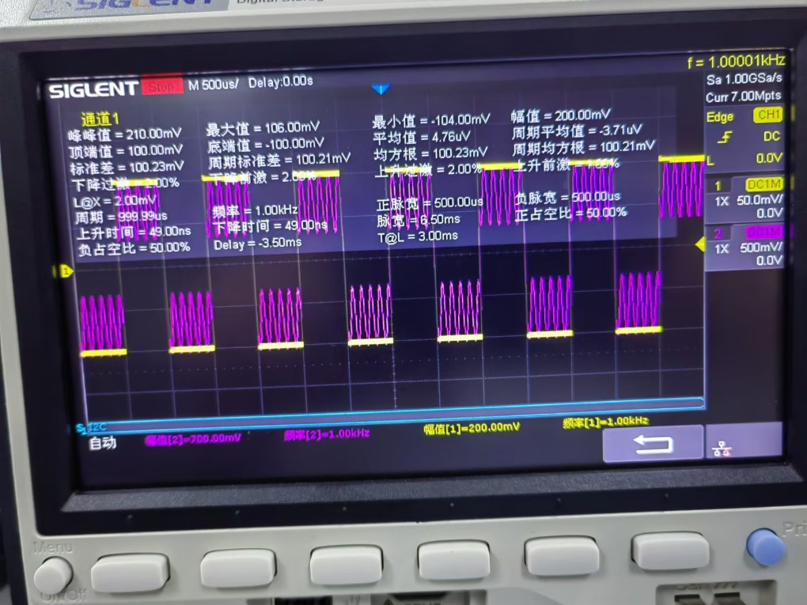
结论：实际输出幅值为700mV（输入幅值调为100mV了），理论输出应该为680mV,仿真值为1.42V与其理论值1.292V相差不大。
函数关系：$Uo=-\frac{R_{f}}{R_{1}}U_{i1}+\left(\frac{R_{1}}{R_{f}}+1\right)\left(\frac{R_{3}}{R_{2}+R_{3}}U_{i2}\right)=-6.8U_{i1}+7.8(\frac{68}{78})U_{i2}$

6.双运放减法（因电路板出现问题，这部分实际实验与202300120095一起完成）
仿真实验：
电路搭建如下：
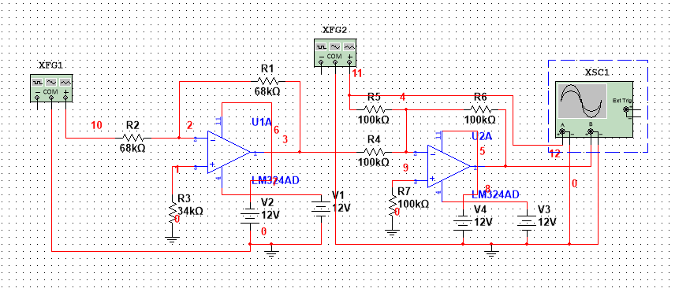

Ui1与Uo图像：
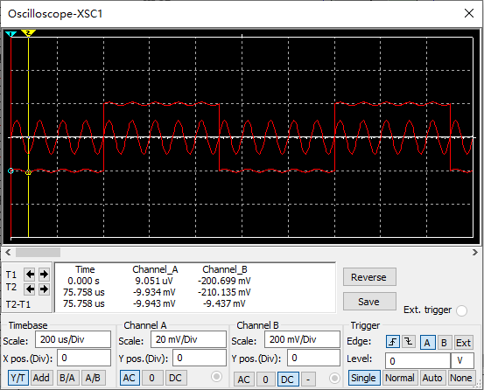
Ui2与Uo图像：
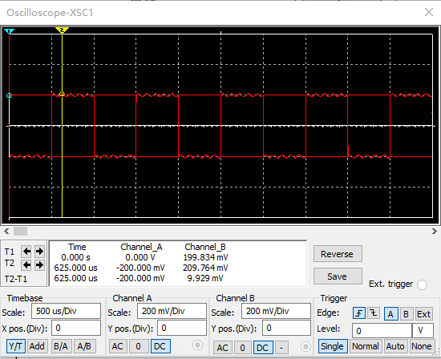
实际实验：
电路图搭建如下：
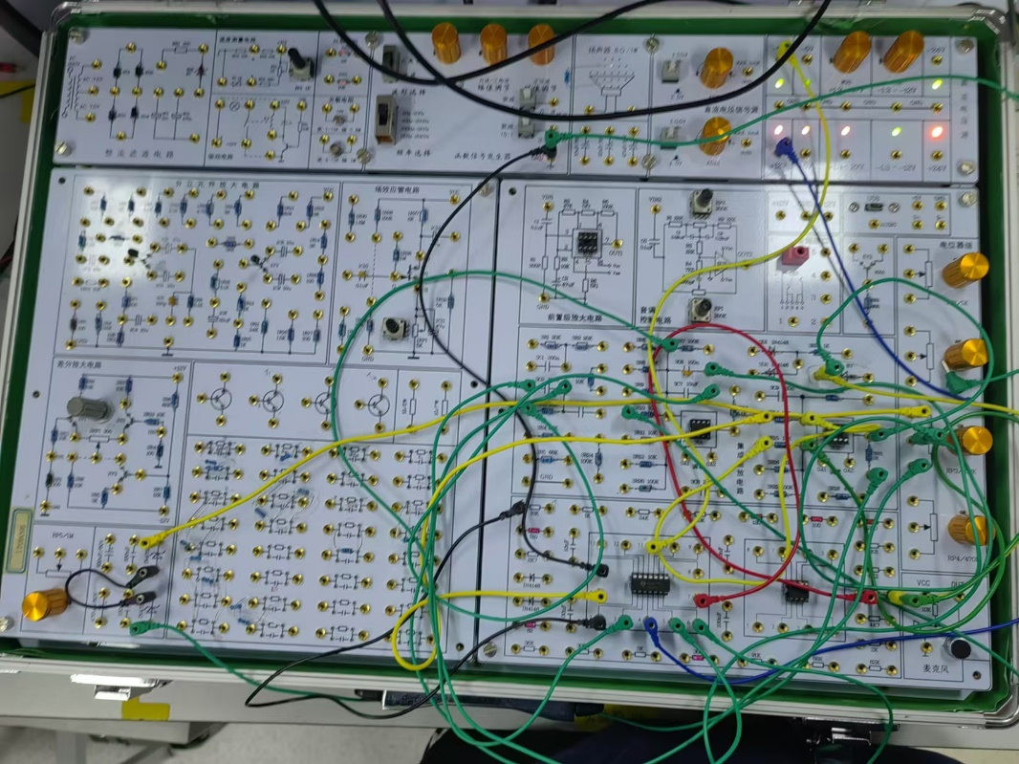
Ui1与Uo图像：
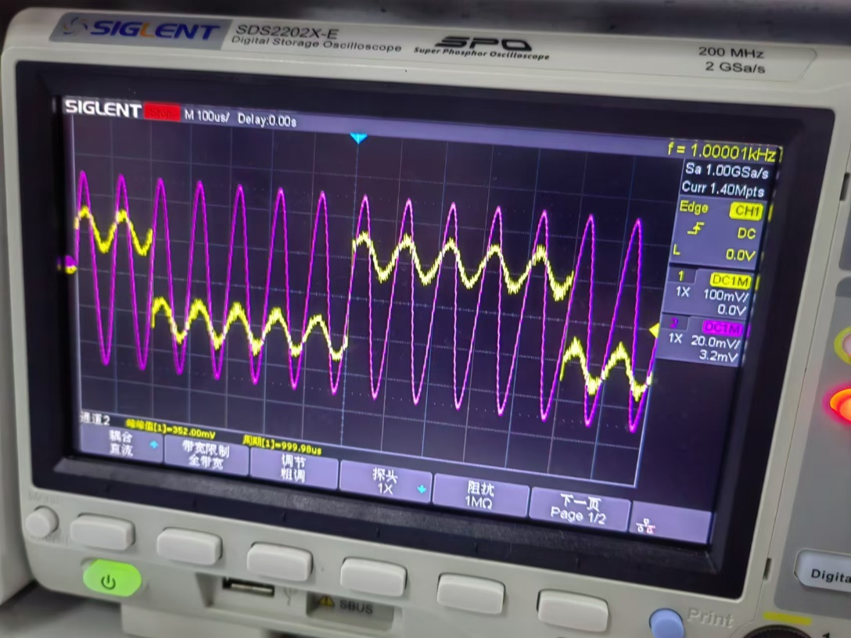
Ui2与Uo图像：
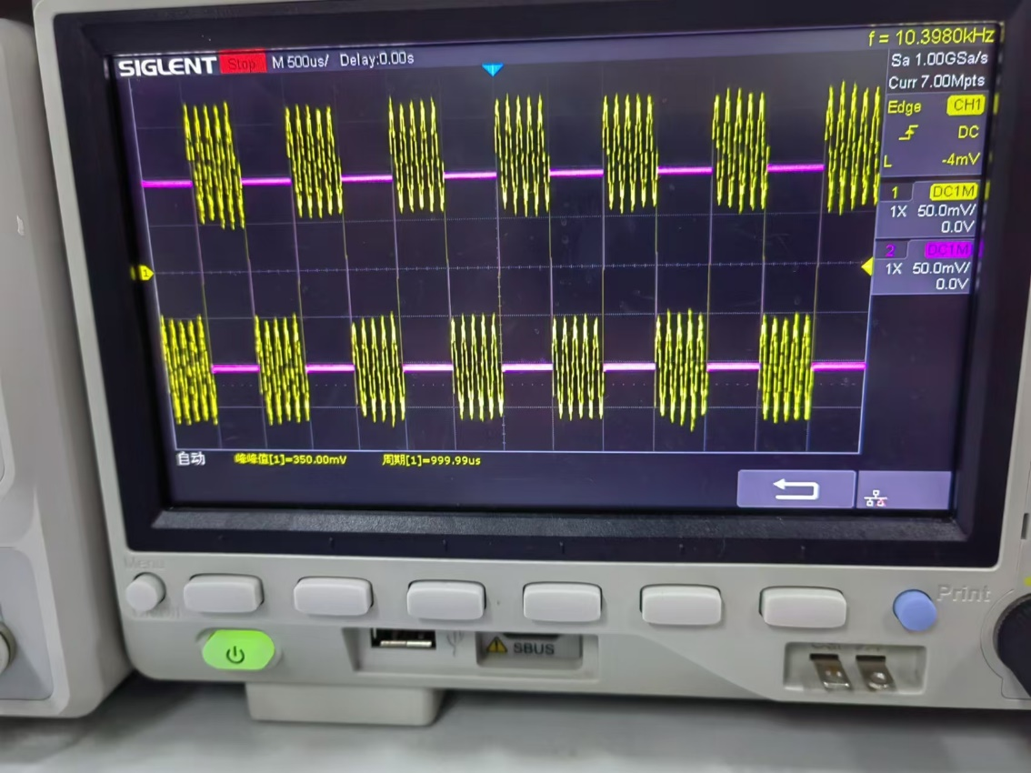
结论： 输出幅值为175mV（输入幅值调为100mV了），实际理论值100mV相差较大 仿真幅值为190mV,仿真值与理论值190mV相差不大但实际参数差距过大。
函数关系：$Uo=U_{i2}{-U}_{i1}$
误差分析：我们认为幅值问题可能是示波器测量的幅值不稳定且不准确导致的。
思考题：
- 差模开环增益为无穷，差模输入电阻无穷，输出电阻为0，通频带无穷
- 不正确，Rp为平衡电阻，能使输入端的电位一致。
- 输出电阻为0；
- 电阻的误差，运算放大器是否完全理想。
- 因为经过实测，其在低频时放大倍数稳定
- 无，实质是电流的叠加
- 比例系数无不同，可以利用叠加定理求解。

